บทที่ 4
การทดสอบและวิเคราะห์ผล

ในแต่ละขั้นตอนในการพัฒนาโครงงานนั้น มีการทดสอบและวิเคราะห์ผลว่าสิ่งที่ได้ทำไปแล้วนั้นเป็นไปตามเป้าหมายของแต่ละขั้นหรือไม่ ซึ่งจำเป็นต้องให้เป็นไปตามเป้าหมายนั้น แต่ถ้าไม่สามารถทำให้เป็นไปได้ตามเป้าหมายได้ จะมีการพิจารณาในสิ่งที่เกิดขึ้นและหาทางแก้ไขในโครงสร้างของระบบ หรือขั้นตอนและเป้าหมายต่างๆ แต่ไม่ให้กระทบถึงเป้าหมายของโครงงาน เมื่อได้ทำตามขั้นตอนต่างๆเป็นที่เรียบร้อยนั้นจะมีการทดสอบและวิเคราะห์ผลอีกที ว่าระบบที่พัฒนาขึ้นมานั้นเป็นไปตามเป้าหมายของโครงงานหรือไม่

การทดสอบการทำงานของฮาร์ดแวร์
ในการทดสอบการทำงานของฮาร์ดแวร์จะแยกทดสอบฮาร์ดแวร์แยกกันทดสอบทีละส่วน โดยในขั้นตอนแรก จะทำการทดสอบการทำงานโดยส่งคำสั่งควบคุมผ่านพอร์ตขนานของเครื่องพีซีไปควบคุมอุปกรณ์บนบอร์ด เพราะการใช้งานพอร์ตของบอร์ดจะใช้การเขียนค่าลงในตำแหน่งของหน่วยความจำที่ถูกต้อง ซึ่งสามารถที่จะทำได้โดยอาศัยโปรแกรม armtool ซึ่งเป็นโปรแกรมที่ทำงานอยู่บนพีซีและสามารถที่จะอ่านหรือเขียนค่าของหน่วยความจำบนบอร์ดในตำแหน่งที่ต้องการได้ ทำให้ไม่จำเป็นต้องทำการโหลด image ลงไปทดสอบ โดยในขั้นตอนนี้เป็นการทดสอบในขั้นเบื้องต้นว่า วงจรที่ได้ออกแบบสามารถที่จะทำงานได้ถูกต้องหรือไม่
หลังจากที่ทดสอบตามขั้นตอนข้างต้นและแก้ไขวงจรให้ทำงานได้ถูกต้องเรียบร้อยแล้ว ขั้นตอนต่อไป จะทำการทดสอบโดยการเขียนโปรแกรมเพื่อส่งคำสั่งควบคุมแทน โดยขั้นตอนนี้จะต้องทำการดาวน์โหลด image ลงไปในหน่วยความจำของบอร์ดด้วย ซึ่งขั้นตอนนี้จะทดสอบการทำงานของอุปกรณ์ต่างๆ ร่วมกับการทำงานของ uClinux และไดรเวอร์
จากหลักในการทดสอบข้างต้น สามารถที่จะอธิบายตามขั้นตอนขั้นต้น ตามอุปกรณ์หลักๆ ที่ใช้ในโครงงาน ซึ่งสามารถจะแบ่งได้เป็น 2 ส่วนหลัก คือ LCD และ DAC

การทดสอบการทำงานของ LCD
ในการทดสอบการทำงานของ LCD จะทำการทดสอบคำสั่งต่างๆ ของ LCD โดยในขั้นตอนแรกของการทดสอบด้วยโปรแกรม armtool ทำการทดสอบได้ลำบาก เพราะการเชื่อมต่อกับ LCD เป็นแบบอนุกรม ทำให้ต้องทำการสร้างเชลล์สคริปเพื่อเรียกใช้งานโปรแกรม armtool ให้ทำการเขียนคำสั่งไปให้ LCD เพราะการส่งคำสั่ง 1 คำสั่งไปให้ LCD จะต้องเรียกใช้ armtool หลายครั้งมาก
หลังจากที่สร้างเชลล์สคริป เพื่อทดสอบเขียนตัวหนังสือให้แสดงบน LCD นั้น ในการเขียนตัวอักษรแรกสามารถที่จะทำงานได้อย่างถูกต้อง โดยแสดงเป็นตัวอักษรที่ต้องการได้ แต่การเขียนตัวหนังสือตัวถัดไป จะได้ตัวอักษรที่อ่านไม่รู้เรื่องออกมาตลอด ซึ่งในตอนแรกคาดว่าน่าจะเกิดจากวงจรผิดพลาด แต่จากการตรวจสอบวงจรอย่างละเอียดอีกครั้งหนึ่ง ก็ไม่พบความผิดปกติของวงจรแต่อย่างใด ซึ่งเสียเวลาหาข้อผิดพลาดและการทดสอบอยู่พอสมควร ทำให้ต้องพักการทดสอบขั้นนี้เอาไว้ก่อน เพื่อที่จะได้ไปทดสอบกับโปรแกรมในขั้นต่อไปแทน
จากการทดสอบขั้นต้นที่เกิดปัญหานั้น ทำให้ต้องมาวิเคราะห์ดูว่าปัญหาเกิดจากวงจรหรือว่าจากซอฟต์แวร์กันแน่ โดยได้ลองเขียนโปรแกรมควบคุมด้วยภาษาซีแทน และนำไปทดสอบบนบอร์ดโดยตรง ซึ่งจากการทดสอบไม่พบปัญหาข้างต้นแต่อย่างใด ซึ่งทำให้มั่นใจได้ว่าวงจรไม่ได้ผิด โดยความผิดพลาดที่เกิดขึ้นน่าจะเกิดจากซอฟต์แวร์ หรือไม่ก็เกิดจากการส่งข้อมูลได้ไม่ตรงกับเวลาที่ LCD ต้องการมากกว่า

การทดสอบการทำงานของ DAC
ในการทดสอบการทำงานของ DAC นั้น ในขั้นแรกได้ทำการทดสอบอย่างง่ายๆ ด้วยโปรแกรม armtool เหมือนกับ LCD เพราะวงจรที่ออกแบบเป็นการเชื่อมต่อที่ไม่ยุ่งยากมากนัก และการควบคุมก็ทำได้ง่ายโดยการส่งข้อมูลไปพร้อมกัน 8 บิต และวัดค่าที่ออกมาว่า DAC ได้ทำการแปลงข้อมูลออกมาถูกต้องหรือเปล่า ซึ่งจากการทดสอบพบว่า DAC สามารถที่จะแปลงค่าออกมาได้ถูกต้องตามที่คาดหมายไว้ ทำให้มั่นใจได้ว่าวงจรทำงานได้อย่างถูกต้อง
ในขั้นต่อไปได้ทำการทดสอบการทำงาน โดยการทดสอบการส่งข้อมูลที่ได้ทำการสร้างขึ้นออกไปในความถี่ที่กำหนด เพื่อทดสอบเรื่องของเวลาและคุณภาพของเสียงที่ได้ว่าเป็นอย่างไร โดยในขั้นตอนนี้จะต้องมีการขอใช้อินเทอร์รัพท์จากไทม์เมอร์ เพื่อให้เรียกฟังก์ชันที่ใช้ส่งข้อมูล โดยขั้นตอนนี้จะทดสอบผ่านทางไดรเวอร์ ซึ่งจากการทดลองสามารถที่จะส่งออกไปในเวลาที่ตั้งเอาไว้ได้ แต่ถ้าตั้งค่าของการเรียกไทม์เมอร์อินเทอร์รัพท์ที่มีความถี่ที่สูงแล้ว ในตอนแรกก็จะทำงานได้ แต่ทำไปได้สักพักอินเทอร์รัพท์ก็จะหยุดทำงาน

การทดสอบการทำงานของซอฟต์แวร์
ในการทดสอบในส่วนของซอฟต์แวร์ ได้ทำการแบ่งการทดสอบหลักๆ ออกเป็น 2 ส่วน คือ การทดสอบการถอดรหัสไฟล์เอ็มพี 3 ว่าสามารถที่จะถอดรหัสออกมาได้ถูกต้องหรือไม่ และ การทดสอบการส่งข้อมูลที่ถอดรหัสไฟล์เอ็มพี 3 ว่าสามารถที่จะส่งข้อมูลออกไปที่ DAC ได้ต่อเนื่องหรือไม่ โดยจะทดสอบผ่านทางไดรเวอร์

การทดสอบการทำงานของโปรแกรมถอดรหัสไฟล์เอ็มพี 3
ในการทดสอบในส่วนนี้เพื่อทดสอบถึงโปรแกรมถอดรหัสไฟล์เอ็มพี 3 ว่าสามารถที่จะทำการถอดรหัสไฟล์เอ็มพี 3 แล้วได้ข้อมูลที่ถูกต้องหรือไม่ โดยจะใช้โปรแกรมถอดรหัสไฟล์เอ็มพี 3 ตัวอื่นๆ มาช่วยตรวจสอบ ซึ่งทำการทดสอบโดยการนำเอาไฟล์เอ็มพี 3 มาถอดรหัสด้วย โปรแกรมตัวอื่นแล้วทำการเก็บข้อมูลที่ถอดรหัสได้เก็บไว้ในไฟล์ ส่วนอีกด้านหนึ่งก็จะนำเอาไฟล์เอ็มพี 3 ตัวเดิมนั้นไปทำงานบนบอร์ดและทำการเอาข้อมูลที่ถอดรหัสได้ออกหน้าจอเพื่อนำไปตรวจสอบกับไฟล์ที่เก็บเอาไว้ก่อนหน้านี้ว่าได้ข้อมูลที่เหมือนกันหรือไม่ หลังจากการทดสอบไฟล์เอ็มพี 3 ไปหลายๆ ไฟล์ และนำไปตรวจสอบ พบว่าข้อมูลที่ได้ออกมาตรงกัน ทำให้มั่นใจได้ว่าโปรแกรมที่ใช้ในการถอดรหัสไฟล์เอ็มพี 3 สามารถที่จะทำงานได้อย่างถูกต้อง
ในขั้นต่อไปจะเป็นการทดสอบเวลาที่ใช้ในการถอดรหัสไฟล์เอ็มพี 3 โดยจะจับเวลาตั้งแต่เริ่มทำการถอดรหัส จนกระทั่งทำเสร็จ แล้วดูว่าสามารถที่จะงานได้ทันหรือไม่ รวมทั้งดูด้วยว่าใช้งานโพรเซสเซอร์ไปเท่าไรด้วย โดยการใช้ไฟล์เอ็มพี 3 ที่มีความยาวเพลงประมาณ 20 วินาที เป็นไฟล์ที่ใช้ในการทดสอบ ซึ่งสามารถที่จะสรุปออกมาได้ดังตารางที่ 4-1

ความถี่ในการ Sampling | เวลา (ms) | CPU Utilize
44.1 kHz | 41,240 | 206.2 %
32 kHz | 35,540 | 177.7%
24 kHz | 28,125 | 140.62%
22 kHz | 23,247 | 116.23%
16 kHz | 18,458 | 92.29%
11 kHz | 14,258 | 71.29%
8 kHz | 11,129 | 55.65%
ตารางที่ 4-1 ตารางเปรียบเทียบความถี่ค่าต่างๆ กับเวลาที่ใช้ในการถอดรหัส

ค่าความถี่ที่ใช้ในการเล่นไฟล์เอ็มพี 3 นั้นสามารถที่จะใช้ได้หลายค่า แต่ค่าที่เป็นมาตรฐานและนิยมใช้ในการเล่นไฟล์เพลงเอ็มพี 3 ทั่วไปนั้นจะอยู่ที่ 44.1 kHz แต่อย่างไรก็ตามค่าความถี่อื่นๆก็สามารถเล่นและใช้ได้เหมือนกัน แต่คุณภาพก็จะลดลงตามไปด้วย
จากตารางข้างต้นได้แสดงให้เห็นว่าการถอดรหัสไฟล์เอ็มพี 3 ที่มีค่าของความถี่ต้องต่างๆ จะใช้เวลาเท่าใดบ้าง ซึ่งจากการทดลองจะพบว่าถ้าทำการถอดรหัสไฟล์ที่มีความถี่ในการ Sampling ที่สูงก็จะต้องใช้เวลาในถอดรหัสที่มากขึ้นด้วย ส่วนค่าความถี่ที่ต่ำลงก็จะทำให้ช้เวลาที่น้อยลง นั่นหมายถึงว่าค่าความถี่ที่ประมาณ 16 kHz ลงมา เป็นค่าที่เหมาะสมในการนำไปใช้กับโครงงานนี้ เพราะไม่ได้ใช้เวลามากจนเกินไปในการประมวลผล และยังพอที่จะมีเวลาที่เหลือพอให้กับงานอื่นๆ อีกด้วย

การทดสอบการทำงานของโปรแกรมไดรเวอร์ที่ใช้ควบคุม DAC
ในการทดสอบการทำงานของไดรเวอร์ ในขั้นแรกนั้นได้ทำการพัฒนาไดรเวอร์ และได้นำเอาไฟล์ WAV มาทดสอบโดย อ่านข้อมูลจากไฟล์ WAV ขึ้นมาทีละบล็อก แล้วส่งไปให้ไดรเวอร์เพื่อจัดการเก็บข้อมูลเอาไว้ในบัฟเฟอร์ก่อน แล้วจึงทำการติตตั้งให้ไทม์เมอร์อินเทอร์รัพท์ ทำงานโดยการนำเอาข้อมูลจากบัฟเฟอร์ส่งออกมาให้กับ DAC ซึ่งจากการทดลองสามารถที่จะเล่นไฟล์ WAV แบบ Mono 8 บิตได้ ซึ่งคุณภาพเสียงที่ได้คุณภาพจะแย่กว่าต้นฉบับ โดยจะมีเสียงรบกวนและไม่ค่อยชัดเท่าไร ซึ่งเกิดจากการใช้งาน DAC ที่มีคุณภาพที่ไม่ดีเท่าที่ควร

การทดสอบการทำงานของ uClinux และไดรเวอร์บนบอร์ด AT91EB01
ในการทดสอบการทำงานกับบอร์ดนั้นในเบื้องต้นจะต้องทำการตรวจสอบการเชื่อมต่อระหว่างเครื่องพีซี กับ บอร์ด เสียก่อนว่าสามารถที่จะเชื่อมต่อและรับส่งข้อมูลกันได้ถูกต้องโดยในขั้นแรกจะต้องทำการต่อสายพอร์ตขนานของเครื่องพีซีไปยังพอร์ต JTAG ของบอร์ดเสียก่อน โดยผ่านตัวแปลงที่ชื่อว่า Wigler โดยจะทำการแปลงขาสัญญาณของพอร์ตขนานกับขาสัญญาณของพอร์ต JTAG ของบอร์ตให้ทำงานกันได้ โดยสามารถที่จะทดสอบได้โดยการใช้คำสั่ง “armtool i” เพื่อทำการสั่งให้อ่านค่าของโพรเซสเซอร์จากบอร์ดมาตรวจสอบว่าเป็นบอร์ด AT91EB01 หรือเปล่า โดยค่าที่อ่านออกมาได้จะเป็นค่าคงที่ที่อยู่ในตัวของไมโครโพรเซสเซอร์เบอร์ AT91M40400 ซึ่งจะได้ค่าเป็น 1F0F0F0F ดังรูปที่ 4-1

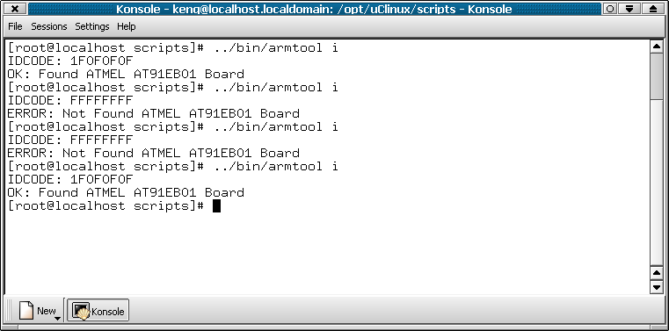
รูปที่ 4-1 การตรวจสอบการเชื่อมต่อระหว่างพอร์ตขนานกับบอร์ด AT91EB01

ในขั้นตอนต่อไปจะเป็นการทดสอบการทำงานของเทอร์มินอลผ่านทางพอร์ตอนุกรม โดยใช้โปรแกรม minicom ซึ่งเป็นโปรแกรมในการจำลองเทอร์มินอล ซึ่งจะใช้ในการแสดงผลลัพธ์ ของการทำงานของเคอร์เนล และโปรแกรมต่างๆ ดังรูปที่ 4-2
จากรูปที่ 4-2 เมื่อกดปุ่ม RESET บนบอร์ด หรือการปิด-เปิดไฟให้กับบอร์ดจะขึ้นข้อความ “Angel Debug Monitor (serial) 1.04 ….” ซึ่งหมายความว่าสามารถที่จะใช้งานเทอร์มินอลผ่านทางพอร์ตอนุกรมได้แล้ว โดยในหน่วยความจำแบบแฟลชของบอร์ด ซึ่งได้มีการโหลดโปรแกรม Angel จากทางโรงงานเอาไว้อยู่แล้วซึ่ง Angel นี้จะช่วยให้สามารถที่จะทำควบคุมบอร์ดผ่านทางเทอร์มินอล เพราะเป็นโปรแกรมที่ใช้ในการดีบักโปรแกรมผ่านทางพอร์ตอนุกรม

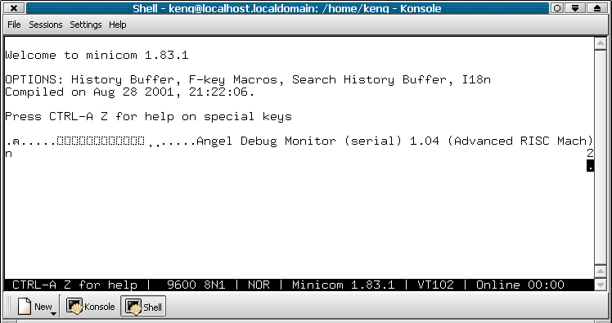
รูปที่ 4-2 การตรวจสอบการเชื่อมต่อเทอร์มินอลผ่านทางพอร์ตอนุกรม

เมื่อทดสอบในเรื่องของการเชื่อมต่อเรียบร้อยแล้ว ขั้นต่อไปจะเป็นการทดสอบในเรื่องของการ นำเอา image ที่ได้ทำการสร้างจากเคอร์เนลของลีนุกซ์ และ ROM File Systems ไปใส่เอาไว้ในหน่วยความจำเพื่อเรียกให้ทำงาน โดยจะทำได้โดยผ่านทางเชลล์สคริปและภาษา Perl ซึ่งในสคริปนี้จะทำงานโดยการเรียกใช้ armtool อีกทีหนึ่ง ดังรูปที่ 4-3
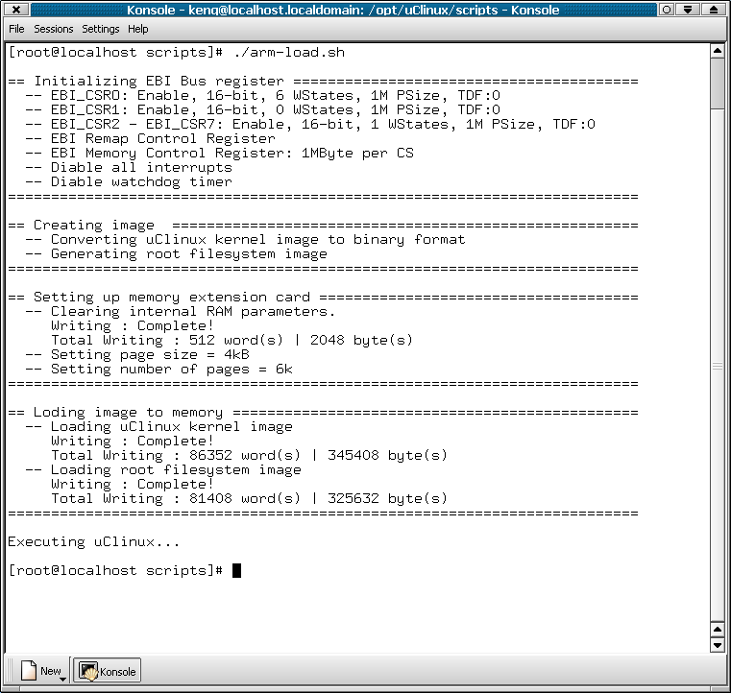
รูปที่ 4-3 การดาวน์โหลด image ลงไปทำงานบนบอร์ด

โดยหลังจากที่สคริปทำงานจนแสร็จแล้ว จะทำการรันเคอร์เนลให้ทำงานพร้อมทั้งทำการขยาย Root File Systems ที่อยู่ใน ROM File Systems โดยสามารถที่จะเรียกใช้ข้อมูลในไดเรกทรอรี่ได้โดยผ่านทางเซลล์ของที่ได้ทำการใช้งานอยู่บนบอร์ด โดยผลลัพธ์และการป้อนข้อมูลจะต้องทำผ่านเทอร์มินอล ดังรูปที่ 4-4
จากรูปที่ 4-4 จะเห็นได้ว่ามีการโหลดส่วนของไดรเวอร์ของ DAC เบอร์ DAC0800 ในขั้นตอนของการรันเคอร์เนลด้วย ทำให้สามารถที่ใช้งานไดรเวอร์ได้ทันที ซึ่งจะต้องเรียกใช้ไดรเวอร์ผ่านทาง Device Node ที่ชื่อ /dev/dac0800 โดยเป็นแบบ Character Device ซึ่งสามารถที่จะดูได้จากคำสั่ง “ls –al” และดูการจอง Major Number ของไดรเวอร์นี้ได้จาก /proc/devices ได้อีกทางหนึ่งด้วย ดังรูปที่ 4-5

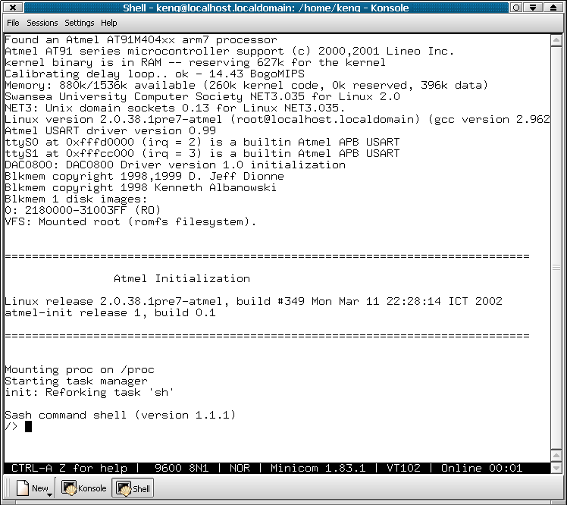
รูปที่ 4-4 การเริ่มต้นทำงานของระบบ
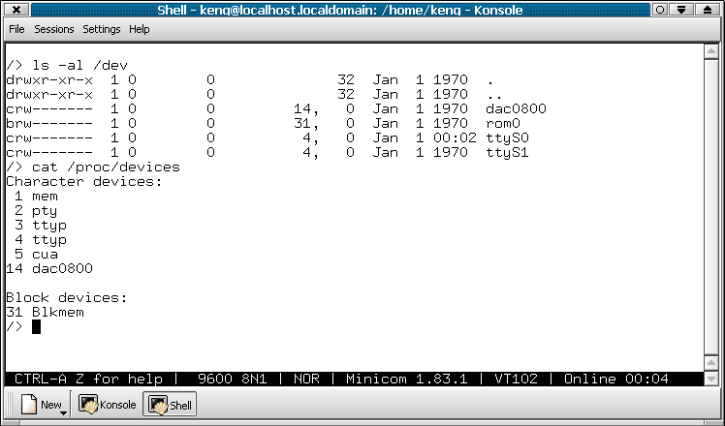
รูปที่ 4-5 การแสดงค่า Major Number และชื่อของ Device ชนิดต่างๆ

